室内风环境模拟分析报告

项目名称
工程地点 | 成都
设计编号
建设单位
设计单位
设 计 人
校 对 人
审 核 人
审 定 人
设计日期 | 2022年12月29日

采用软件 | 绿建斯维尔建筑通风计算软件Vent2022
研发单位 | 北京绿建软件股份有限公司

目录
1 项目概况 3
2 计算依据 3
3 参考标准 3
3.1 建筑可开启面积比例 3
3.2 房间换气次数 4
3.3 建筑通风开口面积 4
4 计算内容和方法 5
4.1 建筑可开启面积比例计算方法 5
4.1.1 外窗可开启面积比例计算： 5
4.1.2 玻璃幕墙可开启面积比例计算： 5
4.2 房间换气次数计算方法 6
4.3 建筑通风开口面积计算方法 6
5 室内通风情况 7
5.1 局部房间室内速度云图 7
5.2 局部房间室内压强云图 11
5.3 房间开地比图 14
5.4 室内气流组织 18
5.5 窗开启比例 23
5.6 室内空气质量 24
6 结论 25
6.1 建筑可开启面积比 25
6.2 房间换气次数 25
6.3 建筑通风开口面积 25

项目概况
工程名称
工程地点 | 成都
建筑面积 | 22364.62m²
建筑层数 | 地上6层
建筑高度 | 20.7m

计算依据
本项目主要参照资料为：
- 《绿色建筑评价标准》GB/T 50378—2019
- 《建筑通风效果测试与评价标准》JGJ/T 309—2013
- 《绿色建筑评价技术细则》
- 委托方提供的总平面图、建筑专业设计图纸、设计效果图等图纸资料

参考标准

建筑可开启面积比例
为了使室内人员在较好的室外气象条件下，可通过开启外窗通风来获得热舒适性和良好的室内空气品质。另外，做好自然通风气流组织设计，保证一定的外窗可开启面积，可以减少房间空调设备的运行时间，节约能源，提高舒适性。
《绿色建筑评价标准》(GB/T50378-2014)中规定：
5.2.2 外窗、玻璃幕墙的可开启部分能使建筑获得良好的通风，评价总分值为6 分，并按下列规则评分：
1 设玻璃幕墙且不设外窗的建筑，其玻璃幕墙透明部分可开启面积比例达到5 % ，得4 分；达到1 0 %，得6 分。
2 设外窗且不设玻璃幕墙的建筑，外窗可开启面积比例达到3 0 %，得4 分；达到3 5 %，得6 分。
3 设玻璃幕墙和外窗的建筑，对其玻璃幕墙透明部分和外窗分别按本条第1 款和第2 款进行评价，得分取两项得分的平均值。
《绿色建筑评价技术细则》5.2.2的【具体评价方式】中规定：
当建筑层数大于18层时，18层以上部分不参评，仅对其第18层及以下各层的外窗和玻璃幕墙可开启面积比例进行评价。
本计算书主要通过对建筑18层及18层以下部分的外窗与玻璃幕墙可开启面积比例的计算，判断设计建筑对该条文的符合情况。

房间换气次数
《绿色建筑评价标准》GB/T50378—2019 中5.2.10条款 对公共建筑的室内自然通风效果按以下规则评分：
根据在过渡季典型工况下主要功能房间平均自然通风换气次数不小于 2 次/h 的面积比例，按照下表的规则评分，最高得 8 分。
表1 公共建筑过渡季节典型工况下主要功能房间自然通风评分规则
面积比例 RR | 得分
70%≤RR＜80% | 5
80%≤RR＜90% | 6
90%≤RR＜100% | 7
RR=100% | 8

建筑通风开口面积
《绿色建筑评价标准》GB/T50378—2019中第5.2.10条第1款规定：住宅建筑通风开口面积与房间地板面积的比例在夏热冬暖地区达到12%, 在夏热冬冷地区达到8%, 在其他地区达到5%, 得5分；每再增加2%, 再得1 分，最高得8分。
表1 通风开口面积与房间地板面积比例得分依据
气候区 | 通风开口面积与房间地板面积比例 | 得分
夏热冬暖 | 12% | 5
夏热冬暖 | 14% | 6
夏热冬暖 | 16% | 7
夏热冬暖 | 18% | 8
夏热冬冷 | 8% | 5
夏热冬冷 | 10% | 6
夏热冬冷 | 12% | 7
夏热冬冷 | 14% | 8
其他地区 | 5% | 5
其他地区 | 7% | 6
其他地区 | 9% | 7
其他地区 | 11% | 8

计算内容和方法

建筑可开启面积比例计算方法

外窗可开启面积比例计算：
式中：
—外窗可开启面积比例（%）；
—18层及18层以下部分的外窗可开启面积之和（m²）；
—18层及18层以下部分的外窗面积之和（m²）；
注：可开启面积即可开启窗扇的洞口面积。如图1所示。

玻璃幕墙可开启面积比例计算：
式中：
—玻璃幕墙可开启面积比例（%）；
—18层及18层以下部分的玻璃幕墙可开启面积之和（m²）；
—18层及18层以下部分的玻璃幕墙透明部分面积之和（m²）；
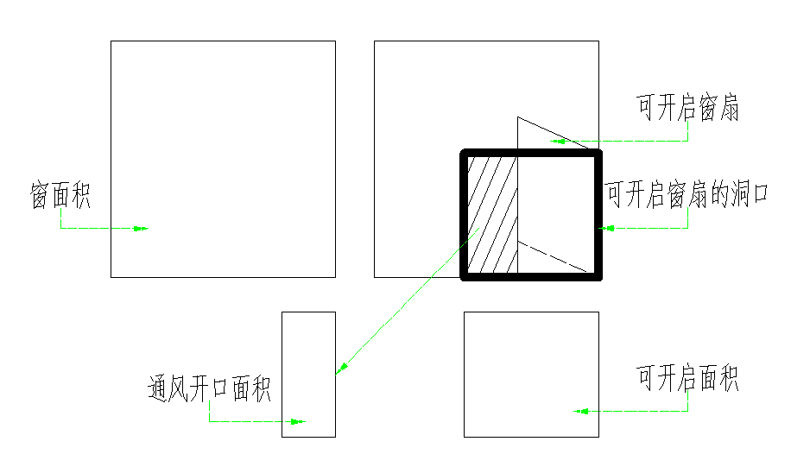
可开启面积和通风开口面积关系示意图

房间换气次数计算方法
本项目采用多区域网络法对该建筑室内换气次数进行计算，多区域网络法即把室内各房间分为不同的通风换气区域，以门窗风压作为边界条件，不同区域之间通过联通的门窗作为连接，进行数据的传输，最终获得各个房间的换气次数。
房间换气次数的计算源于通风路径空气质量流量的计算，基于多区域网络法的空气质量流量计算如下式：
$$Q=C_{d}A\sqrt{\frac{2∆P}{ρ}}$$
$Q$——房间体积流量（$m^{3}$/s）
∆P——相邻房间之间门窗的风压差；
$C_{d}$——流量系数，对于大的建筑洞口，取0.5，对于狭小的洞口取0.65，本项目计算取0.6；
A——洞口面积（$m^{2}$）
$ρ$——空气密度 （${kg}/{m^{3}}$）
通过上述方法获取一个房间的体积流量$Q$之后，即可进行房间换气次数的计算：

$$Acr=\frac{Q*3600}{V}$$
$Q$——房间体积流量（$m^{3}$/s）
$Acr$——换气次数（次/h）；
$V$——房间体积（m³）；

建筑通风开口面积计算方法
单个房间通风开口面积比例计算：
式中：
— 单个房间通风开口面积比例（%）；
— 单个房间通风开口面积之和（m²）；
— 单个房间地板面积（m²）。

室内通风情况

局部房间室内速度云图
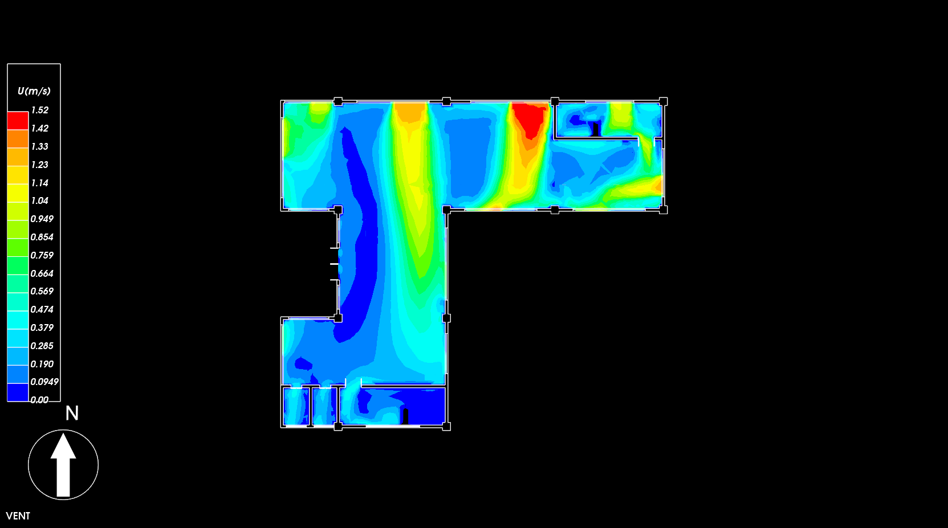 1F单体1速度云图
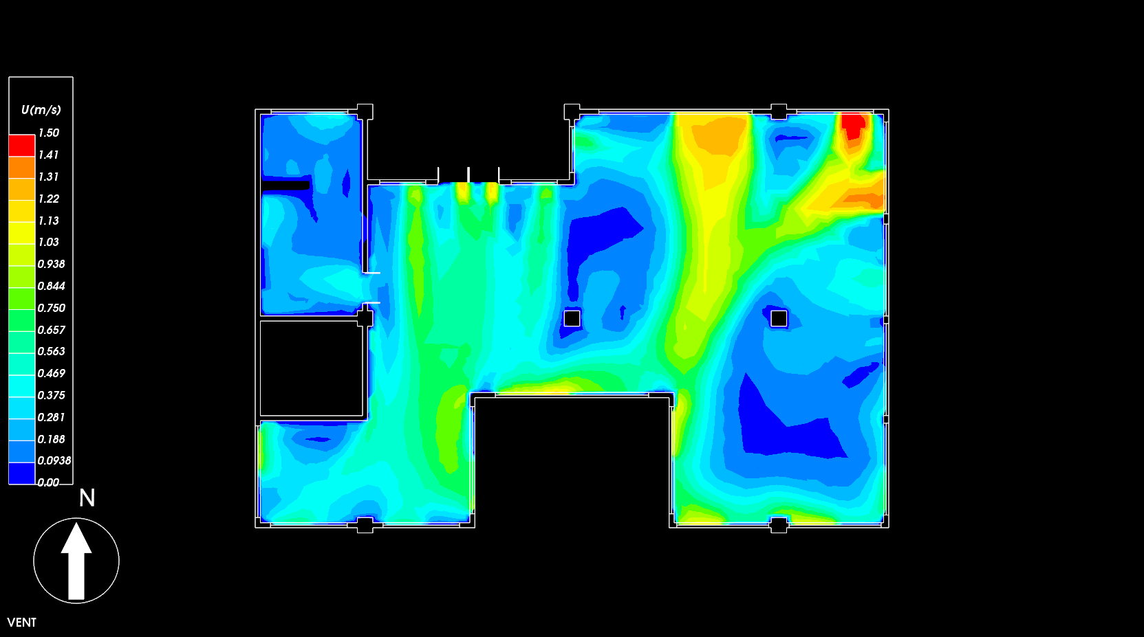1F单体2速度云图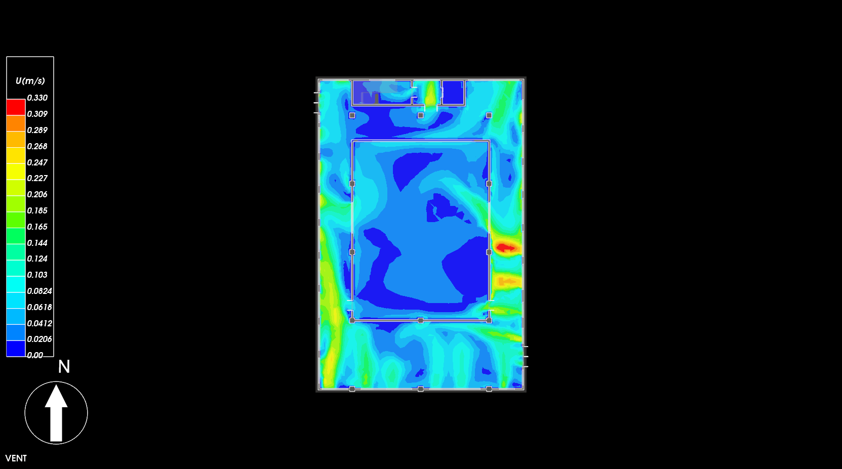 1F单体3速度云图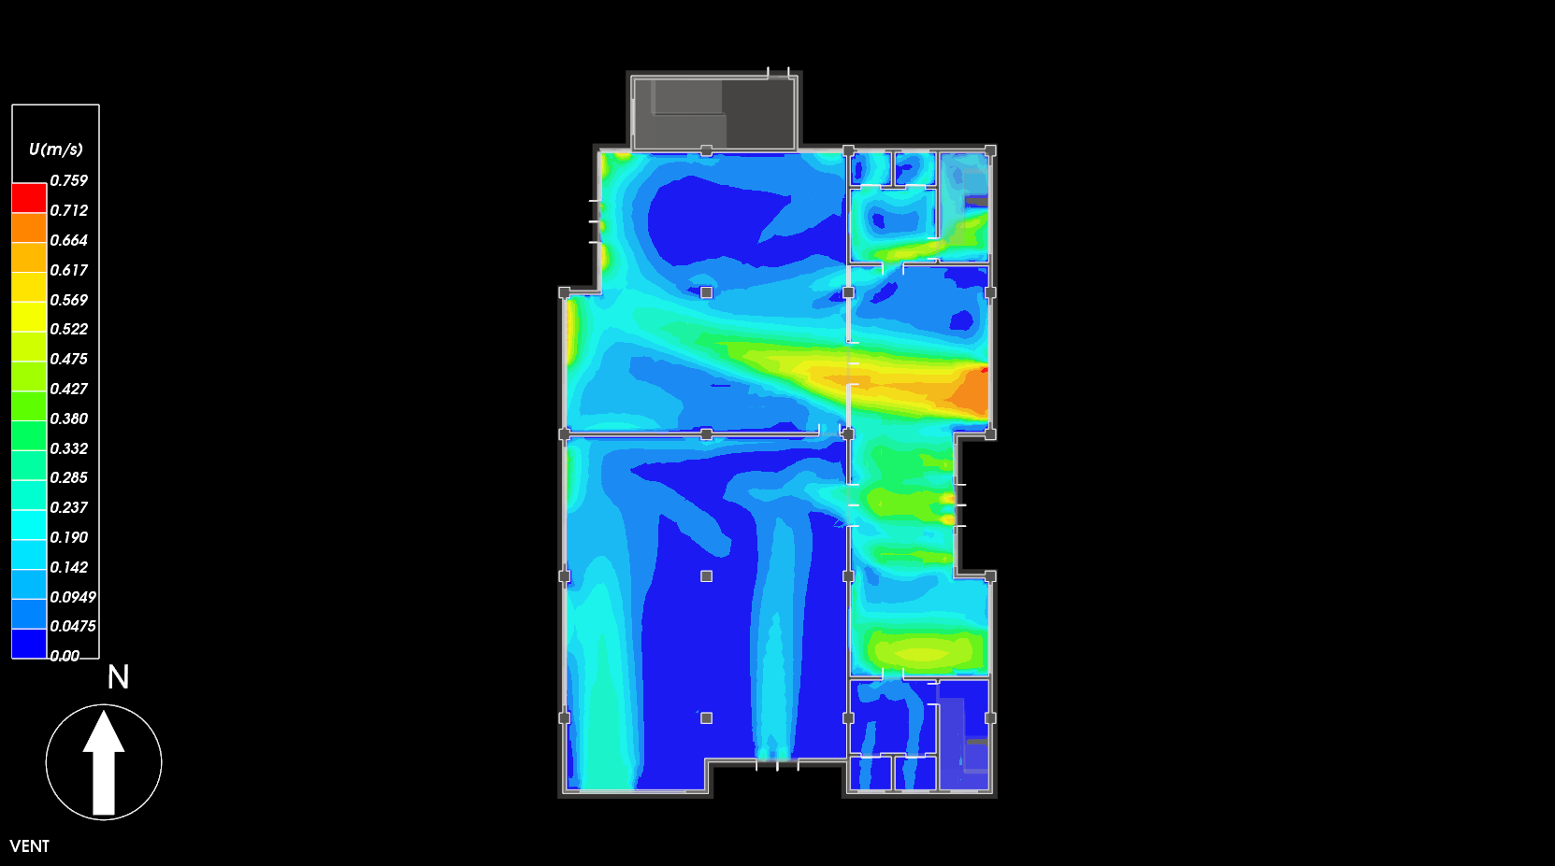 1F单体4速度云图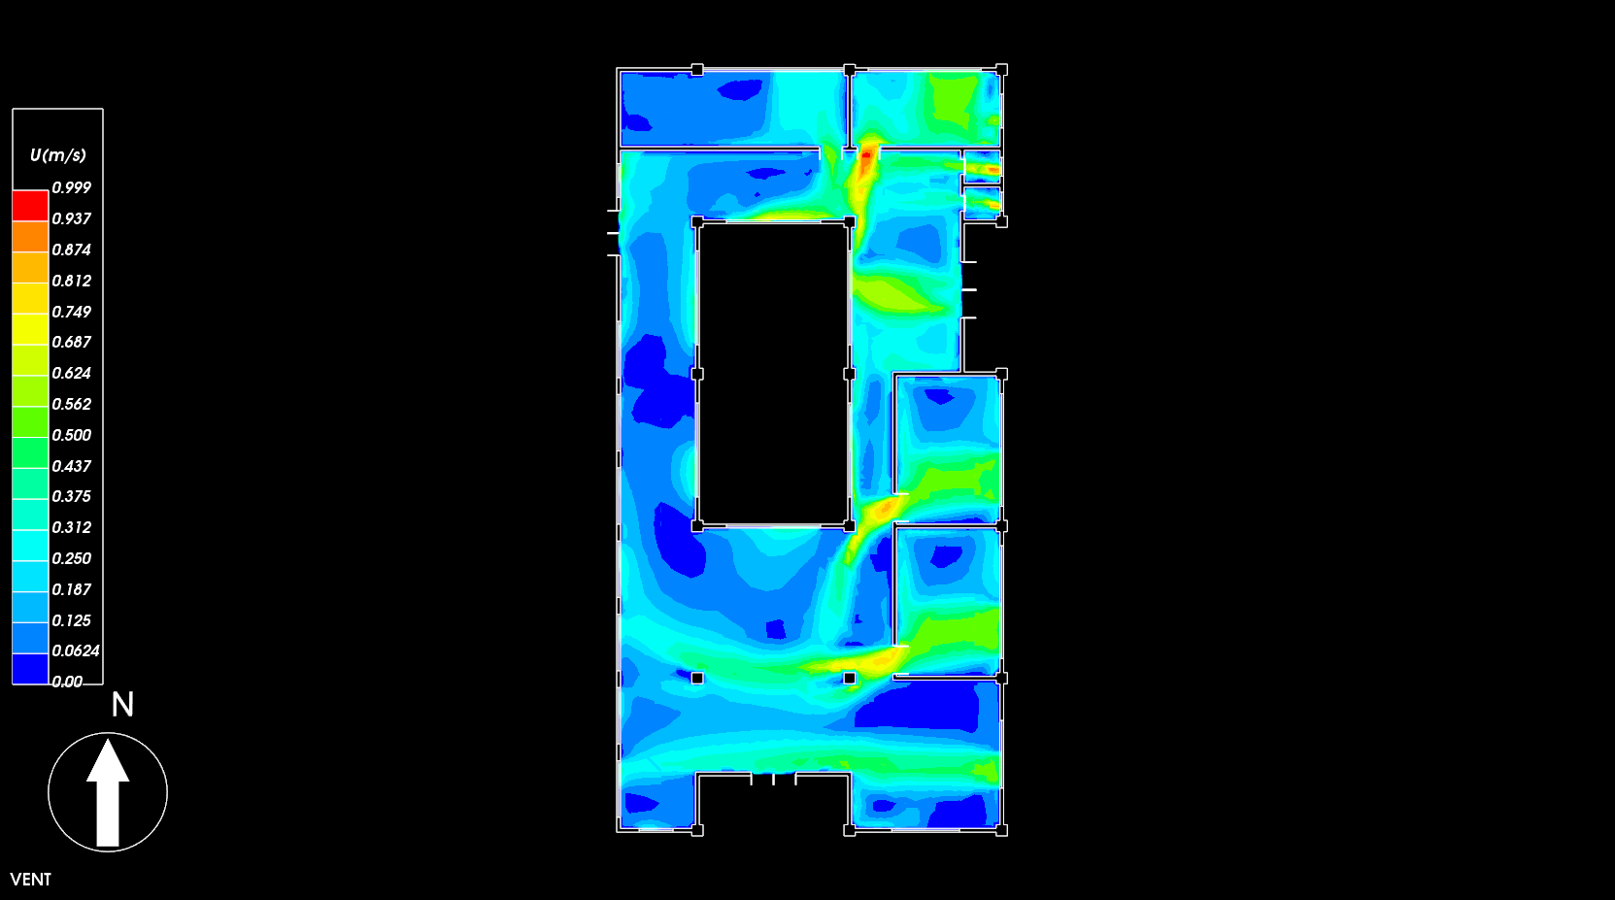 1F单体5速度云图
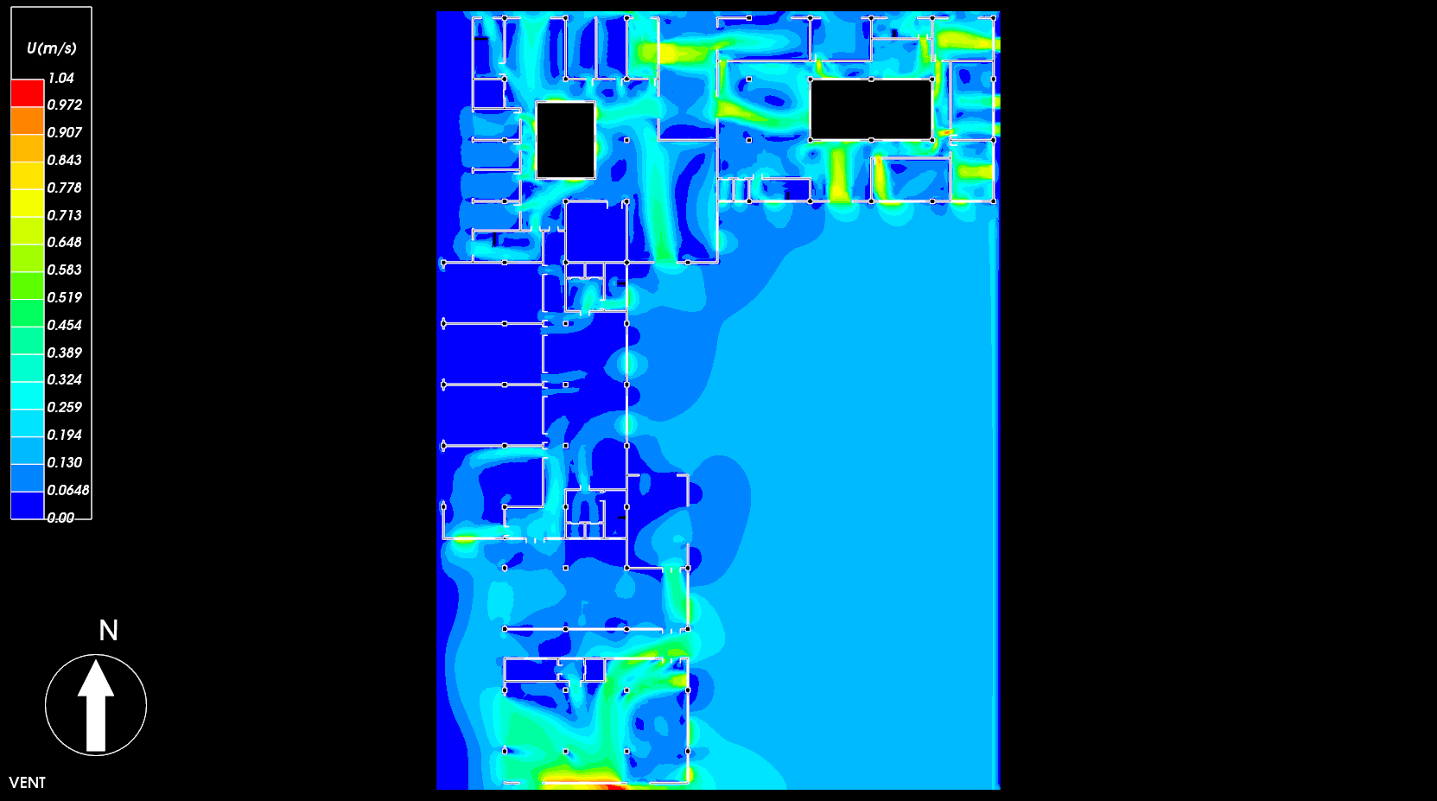 2F部分主体建筑速度云图
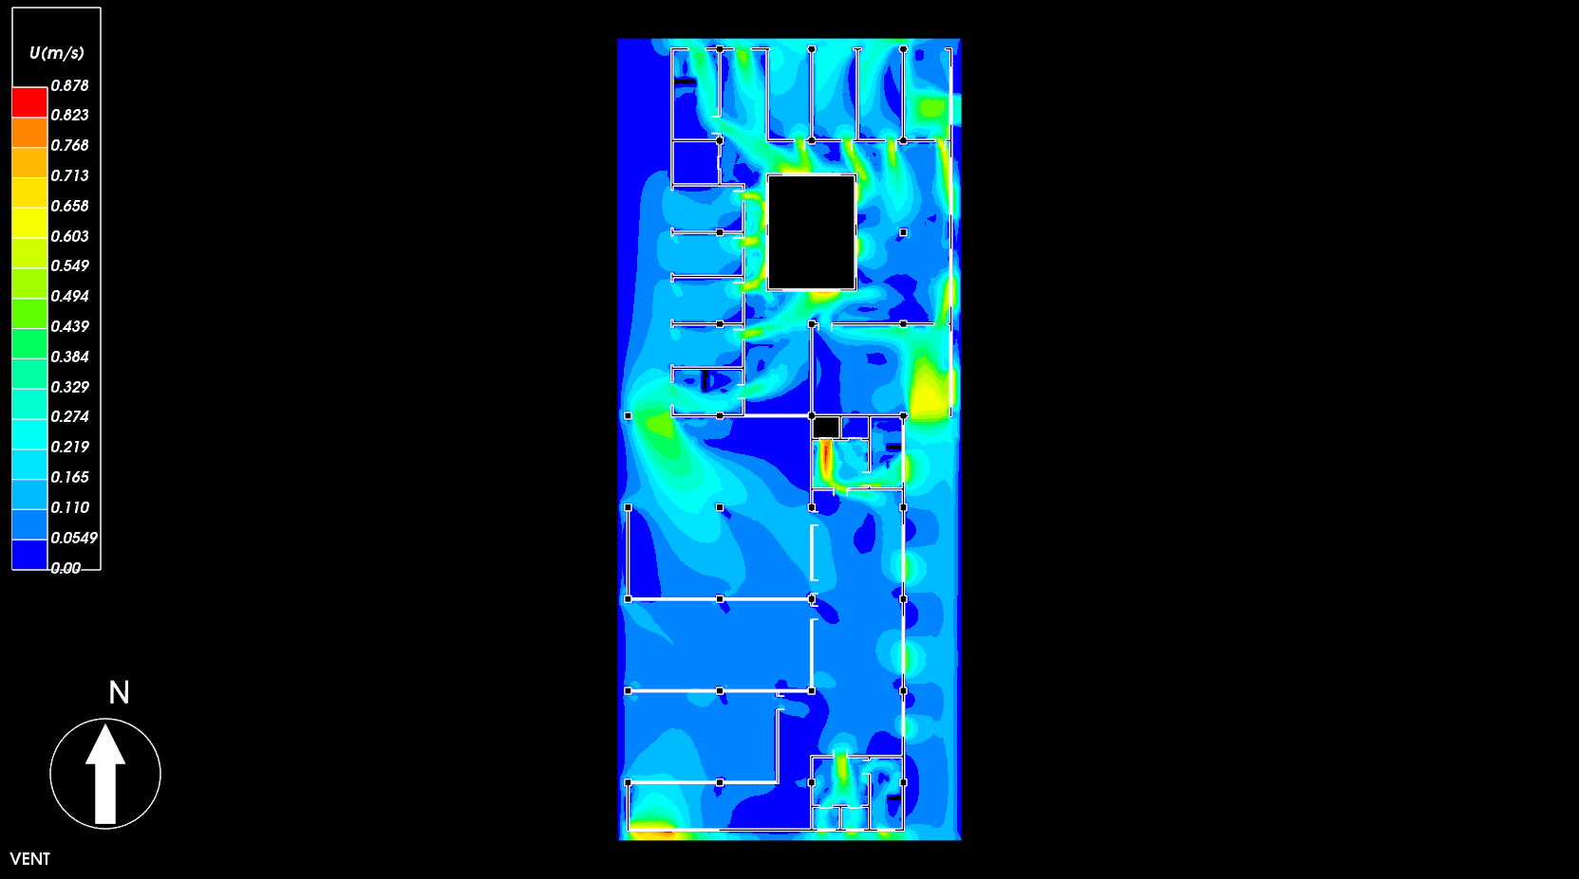3F部分主体建筑速度云图
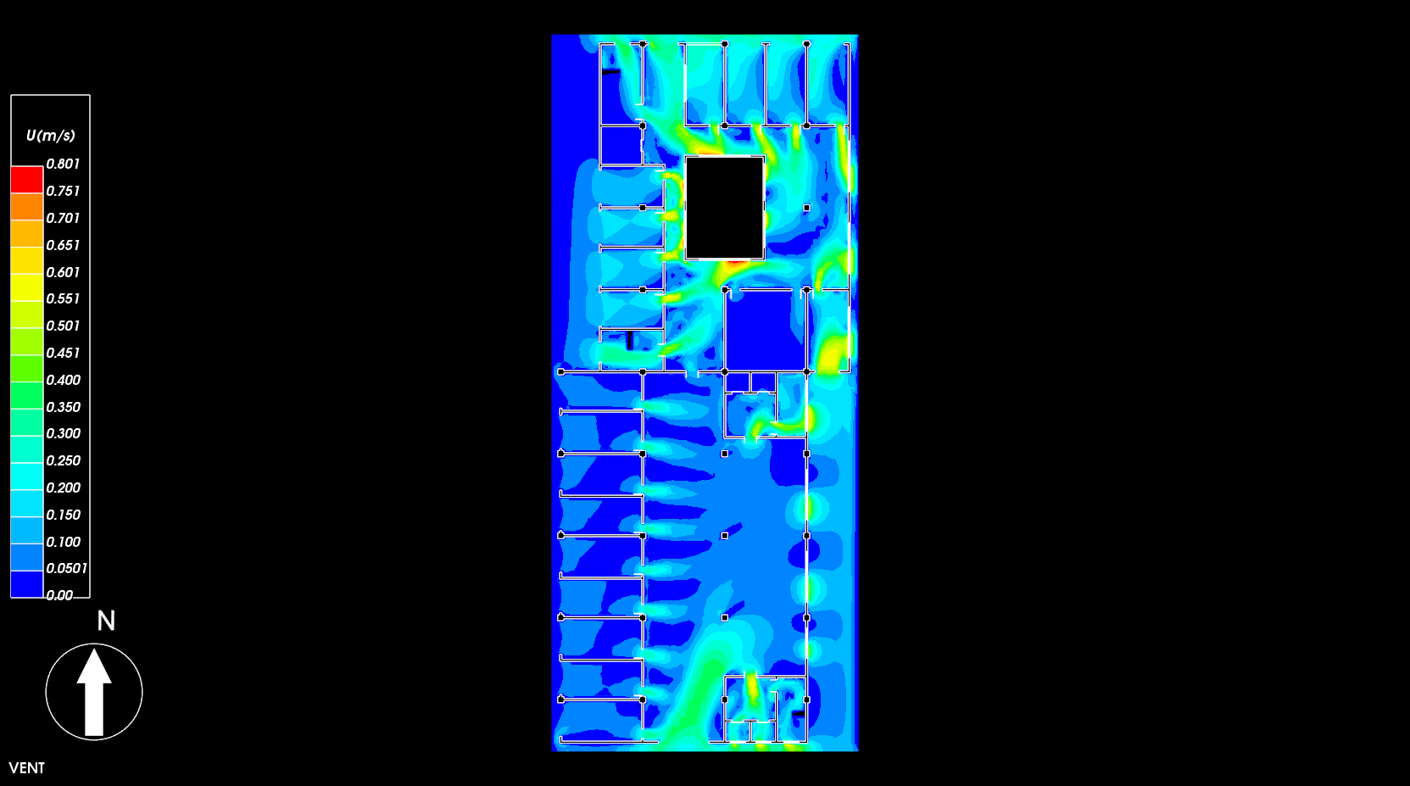4F部分主体建筑速度云图

局部房间室内压强云图
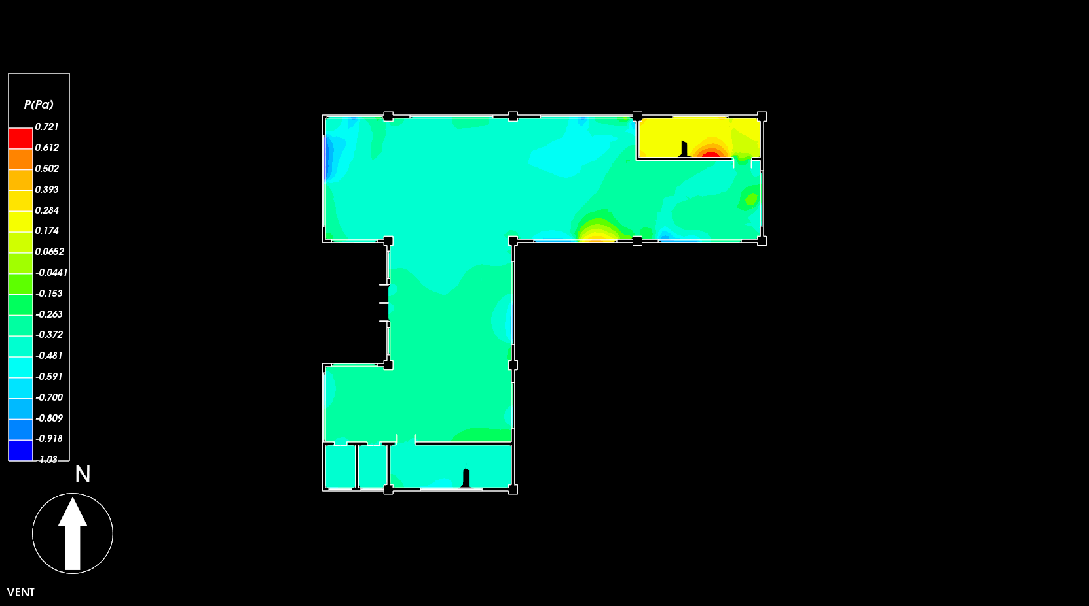1F单体1压强云图
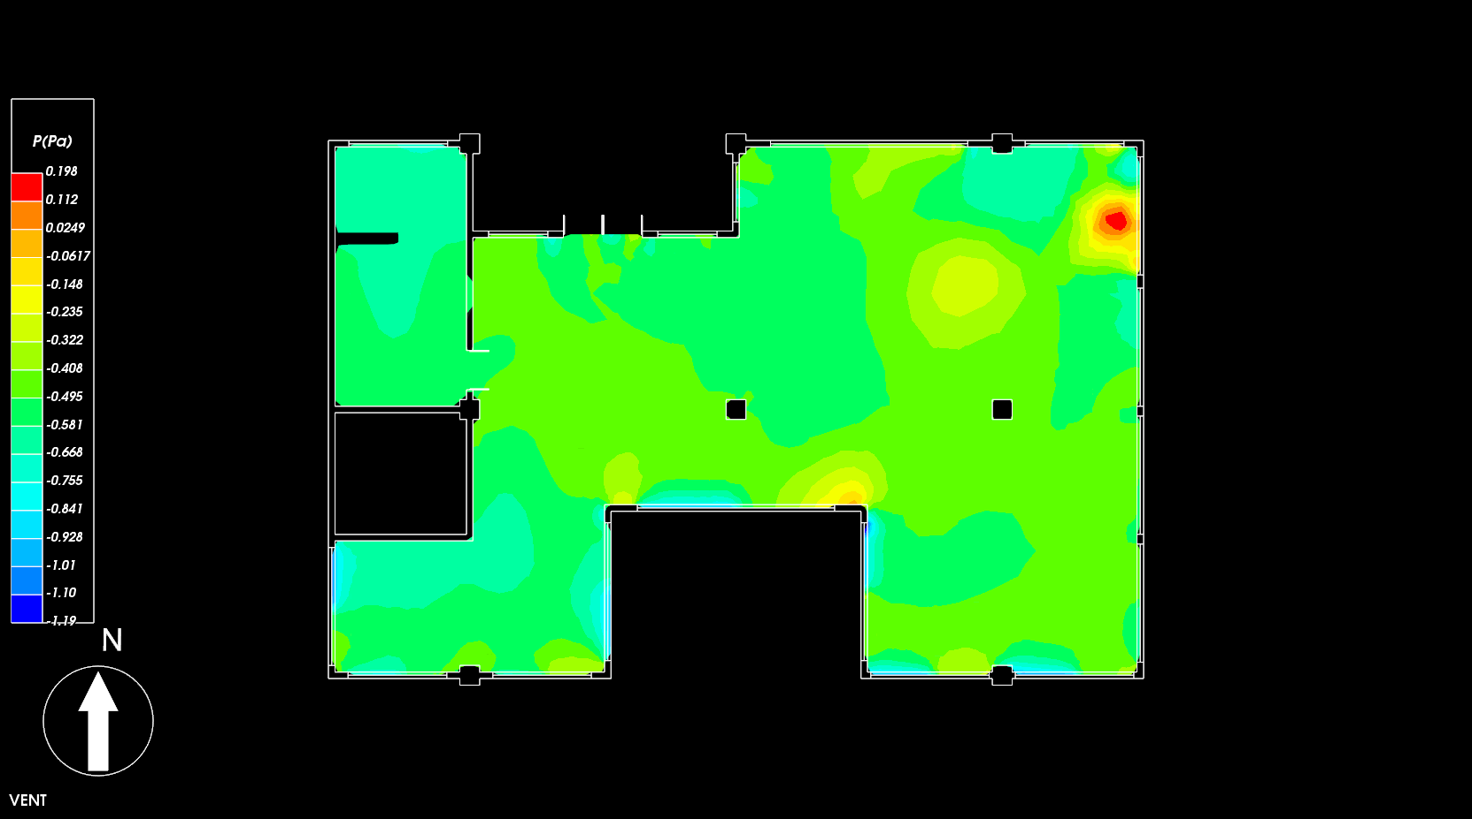1F单体2压强云图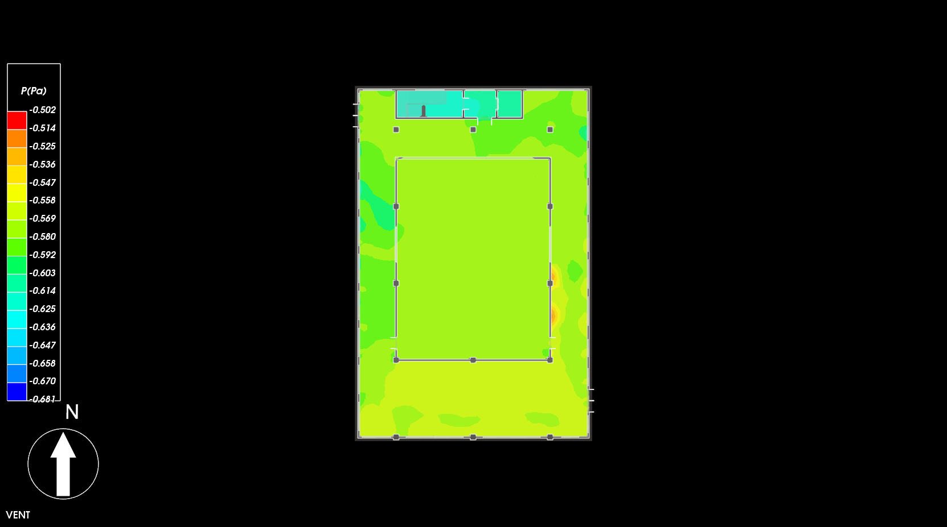1F单体3压强云图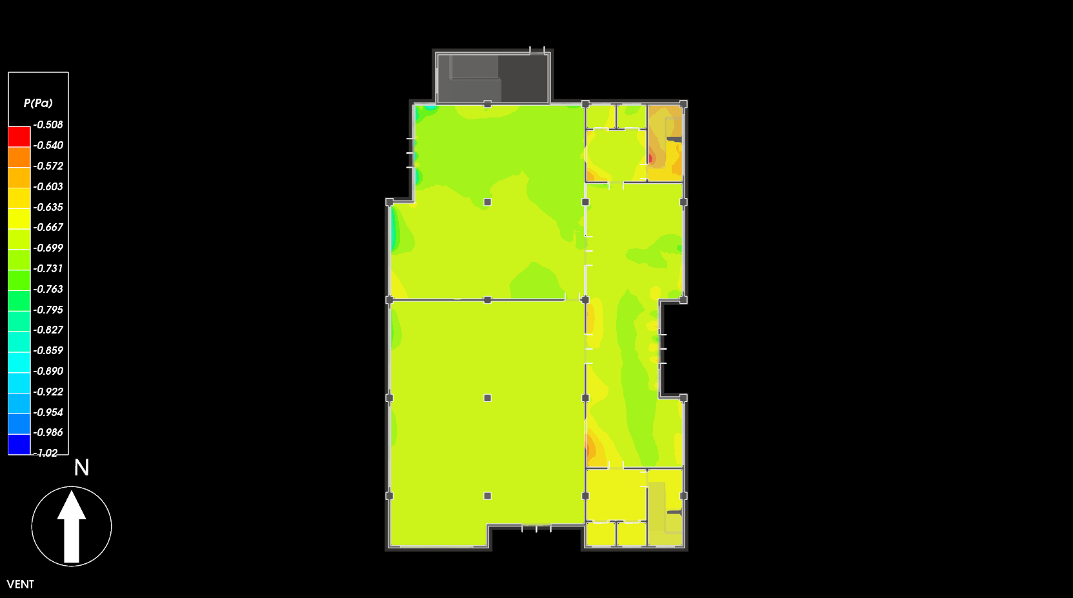1F单体4压强云图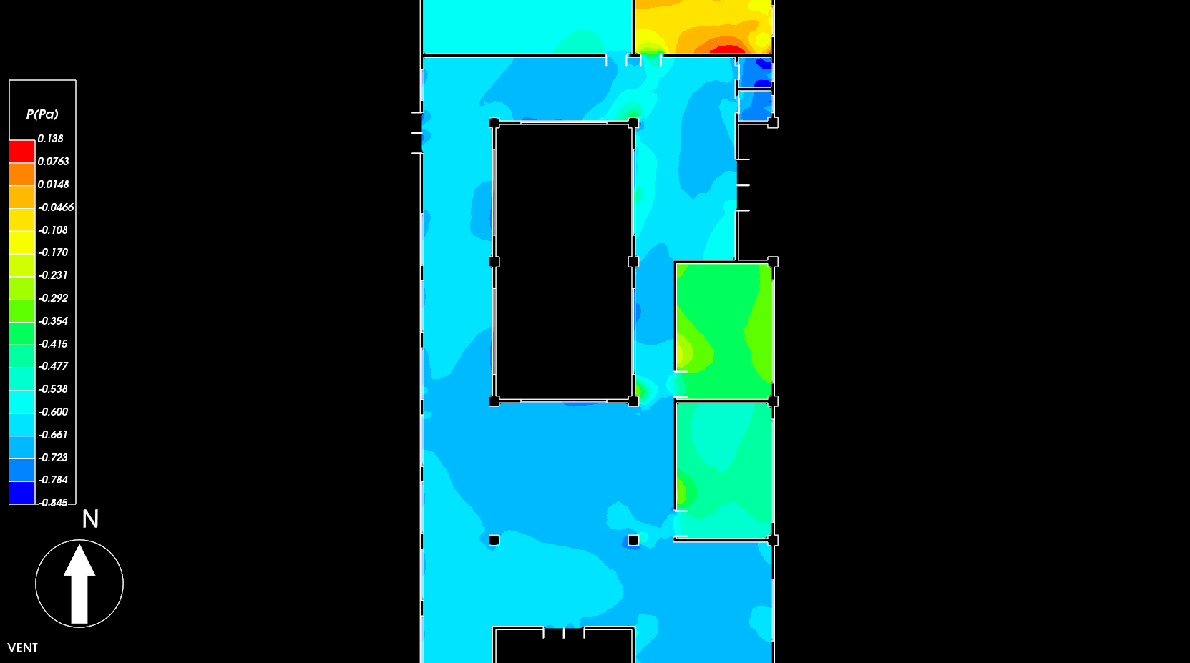1F单体5压强云图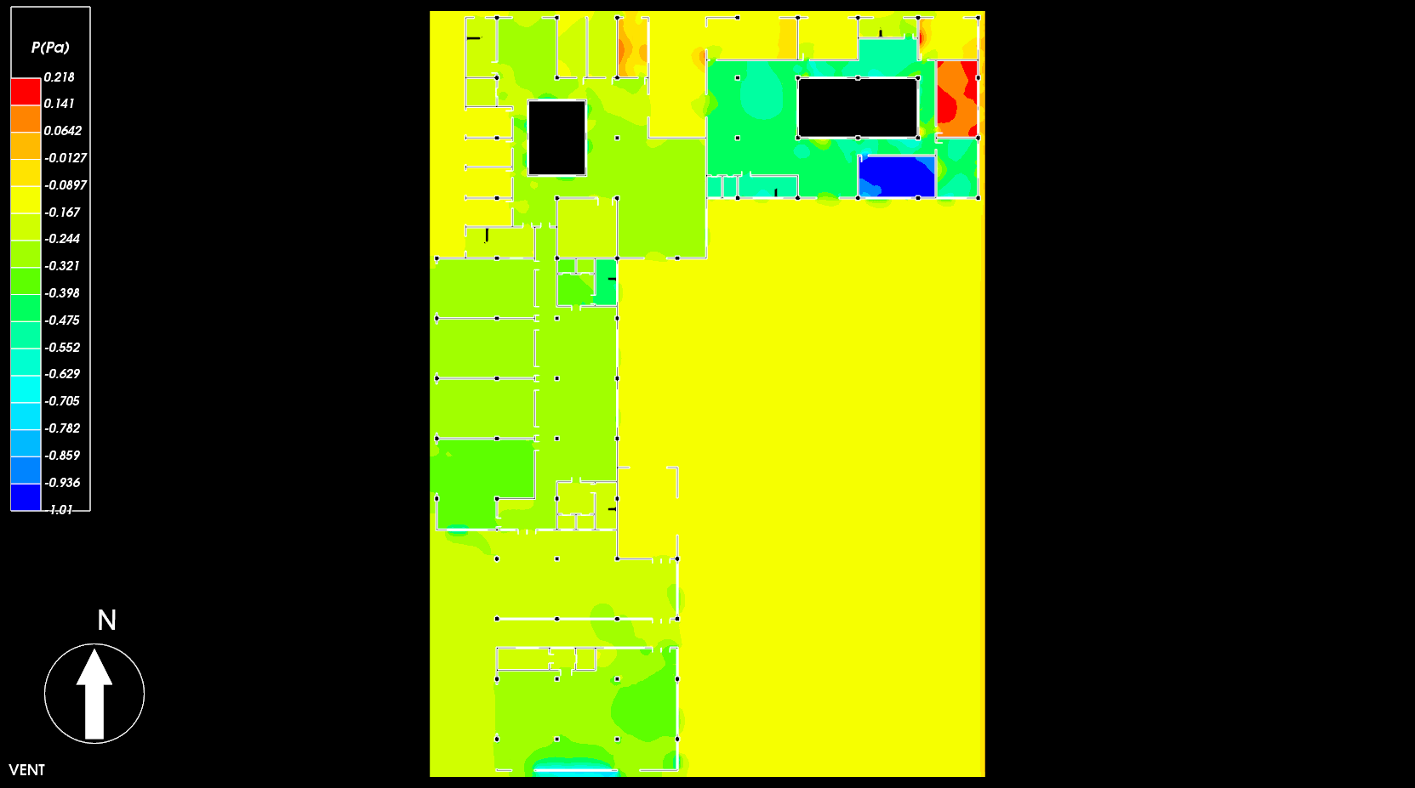2F部分主体建筑压强云图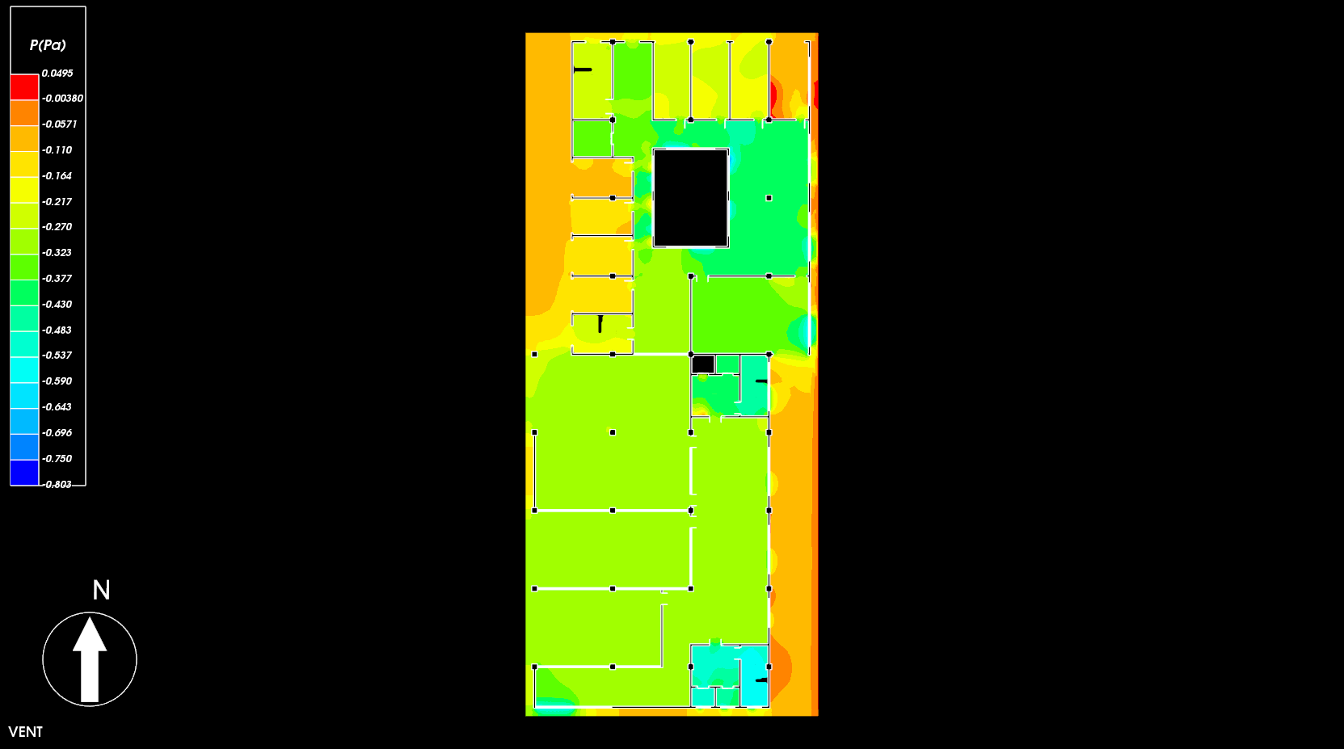3F部分主体建筑压强云图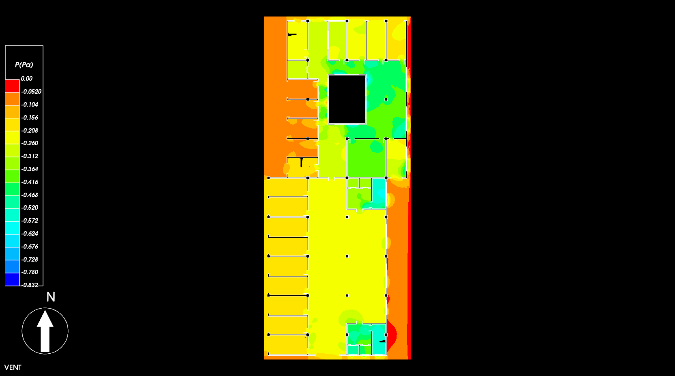4F部分主体建筑压强云图
综合上述达标判断详表的信息，可知本项目得分为10分。

房间开地比图
分类 | 地板面积  (m^2) | 通风开口面积  (m^2) | 开地比  (%)
○建筑
├○第-1层
︱├ 户:1-O | 0 | 0 | -1.#J
︱├ 户:1-P | 0 | 0 | -1.#J
︱├ 户:1-Q | 0 | 0 | -1.#J
︱├ 户:1-R | 0 | 0 | -1.#J
︱└ 户:1-S | 0 | 0 | -1.#J
├○第1层
︱├○户:1-G | 9.24 | 1.8 | 19.48
︱︱└⊙1023[房间] | 9.24 | 1.8 | 19.48
︱├○户:1-H | 565.06 | 39.33 | 6.96
︱︱├⊙1005[健身房] | 307.94 | 18.9 | 6.14
︱︱├⊙1007[健身房] | 239.28 | 16.83 | 7.03
︱︱├⊙1027[房间] | 4.43 | 0.9 | 20.34
︱︱├⊙1028[房间] | 4.47 | 0.9 | 20.16
︱︱├⊙1029[房间] | 4.47 | 0.9 | 20.16
︱︱└⊙1030[房间] | 4.47 | 0.9 | 20.16
︱├○户:1-K | 173.12 | 19.49 | 11.26
︱︱├⊙1009[候诊室] | 48.24 | 5.06 | 10.5
︱︱├⊙1010[候诊室] | 43.37 | 4.05 | 9.34
︱︱├⊙1011[候诊室] | 43.37 | 4.05 | 9.34
︱︱├⊙1013[候诊室] | 31.52 | 5.13 | 16.28
︱︱├⊙1031[房间] | 3.33 | 0.6 | 18.05
︱︱└⊙1032[房间] | 3.29 | 0.6 | 18.26
︱├○户:1-M | 32.64 | 4.2 | 12.87
︱︱├⊙1015[房间] | 22.04 | 2.4 | 10.89
︱︱├⊙1025[房间] | 5.46 | 0.9 | 16.48
︱︱└⊙1026[房间] | 5.14 | 0.9 | 17.51
︱└ 户:1-N | 0 | 0 | -1.#J
├○第2层
︱├○户:1-A | 1684.81 | 149.61 | 8.88
︱︱├⊙2004[餐厅] | 352.51 | 48.6 | 13.79
︱︱├⊙2006[大堂] | 252.11 | 15.39 | 6.1
︱︱├⊙2007[档案室] | 135.4 | 10.8 | 7.98
︱︱├⊙2008[档案室] | 102.38 | 5.94 | 5.8
︱︱├⊙2009[档案室] | 102.38 | 5.94 | 5.8
︱︱├⊙2010[档案室] | 102.38 | 5.94 | 5.8
︱︱├⊙2011[餐厅] | 95.39 | 6 | 6.29
︱︱├⊙2013[起居室] | 66.39 | 4.98 | 7.5
︱︱├⊙2015[起居室] | 56.76 | 3.6 | 6.34
︱︱├⊙2016[起居室] | 56.49 | 4.25 | 7.53
︱︱├⊙2019[起居室] | 43.37 | 4.2 | 9.68
︱︱├⊙2022[起居室] | 43.37 | 5.44 | 12.54
︱︱├⊙2023[起居室] | 43.37 | 3.65 | 8.4
︱︱├⊙2024[房间] | 36.28 | 1.2 | 3.31
︱︱├⊙2026[办公室] | 31.51 | 6.48 | 20.56
︱︱├⊙2028[办公室] | 30.33 | 3.24 | 10.68
︱︱├⊙2029[办公室] | 30.33 | 3.24 | 10.68
︱︱├⊙2030[办公室] | 24.28 | 2.23 | 9.17
︱︱├⊙2031[办公室] | 24.28 | 2.23 | 9.17
︱︱├⊙2032[办公室] | 22.45 | 2.23 | 9.92
︱︱├⊙2033[办公室] | 22.45 | 2.23 | 9.92
︱︱├⊙2044[房间] | 5.46 | 0.9 | 16.48
︱︱└⊙2045[房间] | 5.14 | 0.9 | 17.51
︱└○户:1-L | 216 | 27.94 | 12.94
︱ ├⊙2017[库房] | 47.94 | 4.46 | 9.29
︱ ├⊙2018[库房] | 43.37 | 4.86 | 11.21
︱ ├⊙2020[库房] | 43.37 | 7.02 | 16.19
︱ ├⊙2021[库房] | 43.37 | 4.86 | 11.21
︱ ├⊙2027[库房] | 31.33 | 5.54 | 17.67
︱ ├⊙2050[房间] | 3.29 | 0.6 | 18.26
︱ └⊙2051[房间] | 3.33 | 0.6 | 18.05
├○第3层
︱├○户:1-B | 851.92 | 65.28 | 7.66
︱︱├⊙3004[健身房] | 255.36 | 18.94 | 7.42
︱︱├⊙3005[健身房] | 126 | 5.63 | 4.46
︱︱├⊙3007[健身房] | 102.38 | 5.63 | 5.49
︱︱├⊙3008[会议室] | 95.27 | 6.62 | 6.94
︱︱├⊙3020[办公室] | 31.51 | 5.23 | 16.59
︱︱├⊙3021[办公室] | 30.33 | 2.23 | 7.34
︱︱├⊙3022[办公室] | 30.33 | 2.23 | 7.34
︱︱├⊙3023[办公室] | 29.15 | 2.23 | 7.64
︱︱├⊙3024[房间] | 24.28 | 1.2 | 4.94
︱︱├⊙3025[办公室] | 24.28 | 2.23 | 9.17
︱︱├⊙3026[办公室] | 24.28 | 2.23 | 9.17
︱︱├⊙3027[办公室] | 22.45 | 2.23 | 9.92
︱︱├⊙3028[办公室] | 22.45 | 2.23 | 9.92
︱︱├⊙3032[房间] | 20.48 | 2.31 | 11.28
︱︱├⊙3038[房间] | 4.47 | 0.9 | 20.16
︱︱├⊙3040[房间] | 4.43 | 2.31 | 52.2
︱︱└⊙3041[房间] | 4.47 | 0.9 | 20.16
︱└○户:1-E | 461.87 | 39.31 | 8.51
︱ ├⊙3009[起居室] | 76.39 | 5.85 | 7.66
︱ ├⊙3010[起居室] | 76.39 | 6.18 | 8.09
︱ ├⊙3012[起居室] | 56.49 | 3.65 | 6.45
︱ ├⊙3013[起居室] | 43.37 | 4.46 | 10.27
︱ ├⊙3014[起居室] | 43.37 | 4.46 | 10.27
︱ ├⊙3015[起居室] | 43.37 | 4.46 | 10.27
︱ ├⊙3016[起居室] | 43.37 | 4.2 | 9.68
︱ ├⊙3017[起居室] | 34.26 | 2.02 | 5.91
︱ ├⊙3018[起居室] | 34.26 | 2.23 | 6.5
︱ ├⊙3036[房间] | 5.46 | 0.9 | 16.48
︱ └⊙3037[房间] | 5.14 | 0.9 | 17.51
├○第4层
︱├○户:1-C | 553.71 | 45.73 | 8.26
︱︱├⊙4017[办公室] | 31.52 | 2.23 | 7.07
︱︱├⊙4018[办公室] | 31.52 | 2.23 | 7.07
︱︱├⊙4019[办公室] | 31.52 | 2.23 | 7.07
︱︱├⊙4020[办公室] | 31.52 | 2.23 | 7.07
︱︱├⊙4021[办公室] | 31.52 | 2.23 | 7.07
︱︱├⊙4022[办公室] | 31.51 | 4.62 | 14.66
︱︱├⊙4023[办公室] | 31.51 | 2.23 | 7.07
︱︱├⊙4024[办公室] | 30.33 | 2.23 | 7.34
︱︱├⊙4025[办公室] | 30.33 | 2.23 | 7.34
︱︱├⊙4026[办公室] | 29.15 | 2.23 | 7.64
︱︱├⊙4027[办公室] | 29.15 | 2.23 | 7.64
︱︱├⊙4028[办公室] | 29.15 | 2.23 | 7.64
︱︱├⊙4029[办公室] | 29.15 | 2.23 | 7.64
︱︱├⊙4030[办公室] | 29.15 | 2.43 | 8.34
︱︱├⊙4031[房间] | 24.28 | 1.2 | 4.94
︱︱├⊙4032[办公室] | 24.28 | 2.23 | 9.17
︱︱├⊙4033[办公室] | 24.28 | 2.23 | 9.17
︱︱├⊙4034[办公室] | 22.45 | 2.23 | 9.92
︱︱├⊙4035[办公室] | 22.45 | 2.23 | 9.92
︱︱├⊙4045[房间] | 4.47 | 0.9 | 20.16
︱︱└⊙4048[房间] | 4.47 | 0.9 | 20.16
︱└○户:1-F | 461.87 | 39.39 | 8.53
︱ ├⊙4005[起居室] | 76.39 | 5.93 | 7.76
︱ ├⊙4006[起居室] | 76.39 | 6.18 | 8.09
︱ ├⊙4009[起居室] | 56.49 | 3.65 | 6.45
︱ ├⊙4010[起居室] | 43.37 | 4.46 | 10.27
︱ ├⊙4011[起居室] | 43.37 | 4.46 | 10.27
︱ ├⊙4012[起居室] | 43.37 | 4.46 | 10.27
︱ ├⊙4013[起居室] | 43.37 | 4.2 | 9.68
︱ ├⊙4014[起居室] | 34.26 | 2.02 | 5.91
︱ ├⊙4015[起居室] | 34.26 | 2.23 | 6.5
︱ ├⊙4043[房间] | 5.46 | 0.9 | 16.48
︱ └⊙4044[房间] | 5.14 | 0.9 | 17.51
├○第5层
︱├○户:1-D | 461.87 | 38.32 | 8.3
︱︱├⊙5004[起居室] | 76.39 | 4.86 | 6.36
︱︱├⊙5005[起居室] | 76.39 | 6.18 | 8.09
︱︱├⊙5008[起居室] | 56.49 | 3.65 | 6.45
︱︱├⊙5009[起居室] | 43.37 | 4.46 | 10.27
︱︱├⊙5010[起居室] | 43.37 | 4.46 | 10.27
︱︱├⊙5011[起居室] | 43.37 | 4.46 | 10.27
︱︱├⊙5012[起居室] | 43.37 | 4.2 | 9.68
︱︱├⊙5013[起居室] | 34.26 | 2.02 | 5.91
︱︱├⊙5014[起居室] | 34.26 | 2.23 | 6.5
︱︱├⊙5029[房间] | 5.46 | 0.9 | 16.48
︱︱└⊙5030[房间] | 5.14 | 0.9 | 17.51
︱└○户:1-J | 308.54 | 26.91 | 8.72
︱ ├⊙5007[会议室] | 62.25 | 3.65 | 5.86
︱ ├⊙5016[办公室] | 31.51 | 4.62 | 14.66
︱ ├⊙5017[办公室] | 31.51 | 2.23 | 7.07
︱ ├⊙5018[办公室] | 30.33 | 2.23 | 7.34
︱ ├⊙5019[办公室] | 30.33 | 2.23 | 7.34
︱ ├⊙5020[办公室] | 29.15 | 2.23 | 7.64
︱ ├⊙5022[办公室] | 24.28 | 2.43 | 10.01
︱ ├⊙5023[办公室] | 24.28 | 2.43 | 10.01
︱ ├⊙5024[办公室] | 22.45 | 2.43 | 10.82
︱ └⊙5025[办公室] | 22.45 | 2.43 | 10.82
└○第6层
└○户:1-I | 308.54 | 24.31 | 7.88
├⊙6003[会议室] | 62.25 | 4.05 | 6.51
├⊙6005[办公室] | 31.51 | 1.62 | 5.14
├⊙6006[办公室] | 31.51 | 2.23 | 7.07
├⊙6007[办公室] | 30.33 | 2.23 | 7.34
├⊙6008[办公室] | 30.33 | 2.23 | 7.34
├⊙6009[办公室] | 29.15 | 2.23 | 7.64
├⊙6011[档案室] | 24.28 | 2.43 | 10.01
├⊙6012[复印室] | 24.28 | 2.43 | 10.01
├⊙6013[档案室] | 22.45 | 2.43 | 10.82
└⊙6014[复印室] | 22.45 | 2.43 | 10.82

室内气流组织
换气次数大于2次/h的面积比
换气次数大于2次/h的面积 | 6490.91 |  | ㎡
总面积 | 7443.42 |  | ㎡
面积比例R_{R} | 87.20 |  | %
分类 | 体积  (m^3) | 面积  (m^2) | 换气次数  (次/h)
○建筑
├○第-1层
︱├ -1002[房间] | 153.09 | 34.02 | 0
︱├⊙-1003[房间] | 109.35 | 24.3 | 0
︱├⊙-1004[房间] | 100.52 | 22.34 | 0
︱├⊙-1005[房间] | 100.52 | 22.34 | 0
︱├⊙-1006[房间] | 87.48 | 19.44 | 0
︱├⊙-1007[房间] | 87.48 | 19.44 | 0
︱├ -1008[房间] | 73.84 | 16.41 | 0
︱├ -1009[房间] | 29.02 | 6.45 | 0
︱├ -1010[房间] | 27.68 | 6.15 | 0
︱├ -1011[房间] | 24.1 | 5.36 | 0
︱├ -1012[房间] | 24.1 | 5.36 | 0
︱├ -1013[房间] | 24.1 | 5.36 | 0
︱├ -1014[房间] | 24.1 | 5.36 | 0
︱└ -1015[房间] | 18.43 | 4.09 | 0
├○第1层
︱├⊙1003[报告厅] | 1553.9 | 345.32 | 0
︱├⊙1005[健身房] | 1421.6 | 315.9 | 4.64
︱├⊙1007[健身房] | 1108.1 | 246.24 | 10.93
︱├⊙1009[候诊室] | 232.47 | 51.66 | 4.13
︱├⊙1010[候诊室] | 207.76 | 46.17 | 7.23
︱├⊙1011[候诊室] | 207.76 | 46.17 | 7.68
︱├⊙1013[候诊室] | 153.09 | 34.02 | 16.53
︱├⊙1015[房间] | 109.35 | 24.3 | 7.75
︱├⊙1017[房间] | 100.52 | 22.34 | 3.78
︱├⊙1018[房间] | 100.52 | 22.34 | 4.55
︱├ 1022[房间] | 73.84 | 16.41 | 0
︱├⊙1023[房间] | 47.25 | 10.5 | 8.24
︱├ 1024[房间] | 36.45 | 8.1 | 0
︱├⊙1025[房间] | 29.02 | 6.45 | 0
︱├⊙1026[房间] | 27.68 | 6.15 | 0
︱├⊙1027[房间] | 24.1 | 5.36 | 0
︱├⊙1028[房间] | 24.1 | 5.36 | 0
︱├⊙1029[房间] | 24.1 | 5.36 | 0
︱├⊙1030[房间] | 24.1 | 5.36 | 0
︱├⊙1031[房间] | 18.43 | 4.09 | 0
︱└⊙1032[房间] | 18.43 | 4.09 | 0
├○第2层
︱├⊙2004[餐厅] | 1516.7 | 361.11 | 20.64
︱├⊙2006[大堂] | 1092 | 260.01 | 20.29
︱├⊙2007[档案室] | 591.95 | 140.94 | 7.33
︱├⊙2008[档案室] | 449.06 | 106.92 | 5.63
︱├⊙2009[档案室] | 449.06 | 106.92 | 4.93
︱├⊙2010[档案室] | 449.06 | 106.92 | 6.12
︱├⊙2011[餐厅] | 418.45 | 99.63 | 5.37
︱├⊙2013[起居室] | 294.45 | 70.11 | 20.52
︱├⊙2014[房间] | 275.56 | 65.61 | 0
︱├⊙2015[起居室] | 252.54 | 60.13 | 5.68
︱├⊙2016[起居室] | 251.37 | 59.85 | 5.11
︱├⊙2017[库房] | 215.73 | 51.36 | 6.51
︱├⊙2018[库房] | 193.91 | 46.17 | 8.93
︱├⊙2019[起居室] | 193.91 | 46.17 | 14.92
︱├⊙2020[库房] | 193.91 | 46.17 | 28.97
︱├⊙2021[库房] | 193.91 | 46.17 | 9.48
︱├⊙2022[起居室] | 193.91 | 46.17 | 27.53
︱├⊙2023[起居室] | 193.91 | 46.17 | 7.71
︱├⊙2024[房间] | 164.05 | 39.06 | 8.62
︱├⊙2026[办公室] | 142.86 | 34.01 | 23.73
︱├⊙2027[库房] | 142.07 | 33.83 | 7.4
︱├⊙2028[办公室] | 137.78 | 32.81 | 10.54
︱├⊙2029[办公室] | 137.78 | 32.81 | 10.82
︱├⊙2030[办公室] | 111.13 | 26.46 | 10.51
︱├⊙2031[办公室] | 111.13 | 26.46 | 9.86
︱├⊙2032[办公室] | 103.19 | 24.57 | 10.84
︱├⊙2033[办公室] | 103.19 | 24.57 | 11.31
︱├⊙2036[房间] | 93.82 | 22.34 | 5.69
︱├⊙2037[房间] | 93.82 | 22.34 | 3.7
︱├ 2041[房间] | 68.8 | 16.38 | 0
︱├⊙2042[房间] | 44.1 | 10.5 | 31.27
︱├ 2043[房间] | 34.02 | 8.1 | 0
︱├⊙2044[房间] | 27.09 | 6.45 | 0
︱├⊙2045[房间] | 25.83 | 6.15 | 0
︱├⊙2046[房间] | 22.49 | 5.36 | 0
︱├ 2047[房间] | 22.49 | 5.36 | 0
︱├ 2048[房间] | 22.49 | 5.36 | 0
︱├⊙2049[房间] | 22.49 | 5.36 | 0
︱├⊙2050[房间] | 17.2 | 4.09 | 0
︱└⊙2051[房间] | 17.2 | 4.09 | 0
├○第3层
︱├⊙3004[健身房] | 787.32 | 262.44 | 17.66
︱├⊙3005[健身房] | 393.66 | 131.22 | 21.19
︱├⊙3007[健身房] | 320.76 | 106.92 | 20.24
︱├⊙3008[会议室] | 298.88 | 99.63 | 3.81
︱├⊙3009[起居室] | 240.57 | 80.19 | 20.6
︱├⊙3010[起居室] | 240.57 | 80.19 | 38.79
︱├⊙3012[起居室] | 179.55 | 59.85 | 10.13
︱├⊙3013[起居室] | 138.51 | 46.17 | 8.24
︱├⊙3014[起居室] | 138.51 | 46.17 | 6.65
︱├⊙3015[起居室] | 138.51 | 46.17 | 7.69
︱├⊙3016[起居室] | 138.51 | 46.17 | 19.22
︱├⊙3017[起居室] | 110.29 | 36.76 | 14.66
︱├⊙3018[起居室] | 110.29 | 36.76 | 15.47
︱├⊙3020[办公室] | 102.04 | 34.01 | 49.68
︱├⊙3021[办公室] | 98.41 | 32.8 | 16.84
︱├⊙3022[办公室] | 98.41 | 32.8 | 17.07
︱├⊙3023[办公室] | 94.77 | 31.59 | 15.88
︱├⊙3024[房间] | 79.38 | 26.46 | 13.84
︱├⊙3025[办公室] | 79.38 | 26.46 | 10.88
︱├⊙3026[办公室] | 79.38 | 26.46 | 11.62
︱├⊙3027[办公室] | 73.71 | 24.57 | 11.62
︱├⊙3028[办公室] | 73.71 | 24.57 | 12.34
︱├⊙3031[房间] | 67.01 | 22.34 | 5.5
︱├⊙3032[房间] | 67.01 | 22.34 | 5.38
︱├ 3035[房间] | 49.14 | 16.38 | 0
︱├⊙3036[房间] | 19.35 | 6.45 | 0
︱├⊙3037[房间] | 18.45 | 6.15 | 0
︱├⊙3038[房间] | 16.07 | 5.36 | 0
︱├ 3039[房间] | 16.07 | 5.36 | 0
︱├ 3040[房间] | 16.07 | 5.36 | 0
︱└⊙3041[房间] | 16.07 | 5.36 | 0
├○第4层
︱├⊙4005[起居室] | 240.57 | 80.19 | 29.21
︱├⊙4006[起居室] | 240.57 | 80.19 | 33.83
︱├⊙4008[房间] | 196.83 | 65.61 | 0
︱├⊙4009[起居室] | 179.55 | 59.85 | 10.3
︱├⊙4010[起居室] | 138.51 | 46.17 | 7.01
︱├⊙4011[起居室] | 138.51 | 46.17 | 5.86
︱├⊙4012[起居室] | 138.51 | 46.17 | 7.13
︱├⊙4013[起居室] | 138.51 | 46.17 | 15.14
︱├⊙4014[起居室] | 110.29 | 36.76 | 15.37
︱├⊙4015[起居室] | 110.29 | 36.76 | 16.28
︱├⊙4017[办公室] | 102.06 | 34.02 | 5.54
︱├⊙4018[办公室] | 102.06 | 34.02 | 4.91
︱├⊙4019[办公室] | 102.06 | 34.02 | 6.43
︱├⊙4020[办公室] | 102.06 | 34.02 | 6.07
︱├⊙4021[办公室] | 102.06 | 34.02 | 5.08
︱├⊙4022[办公室] | 102.04 | 34.01 | 16.78
︱├⊙4023[办公室] | 102.04 | 34.01 | 18.98
︱├⊙4024[办公室] | 98.41 | 32.8 | 16.96
︱├⊙4025[办公室] | 98.41 | 32.8 | 17.25
︱├⊙4026[办公室] | 94.77 | 31.59 | 5.08
︱├⊙4027[办公室] | 94.77 | 31.59 | 5.89
︱├⊙4028[办公室] | 94.77 | 31.59 | 6.21
︱├⊙4029[办公室] | 94.77 | 31.59 | 7.52
︱├⊙4030[办公室] | 94.77 | 31.59 | 51.53
︱├⊙4031[房间] | 79.38 | 26.46 | 16.9
︱├⊙4032[办公室] | 79.38 | 26.46 | 13.15
︱├⊙4033[办公室] | 79.38 | 26.46 | 13.73
︱├⊙4034[办公室] | 73.71 | 24.57 | 13.8
︱├⊙4035[办公室] | 73.71 | 24.57 | 14.55
︱├⊙4038[房间] | 67.01 | 22.34 | 7.97
︱├⊙4039[房间] | 67.01 | 22.34 | 7.11
︱├ 4042[房间] | 49.14 | 16.38 | 0
︱├⊙4043[房间] | 19.35 | 6.45 | 0
︱├⊙4044[房间] | 18.45 | 6.15 | 0
︱├⊙4045[房间] | 16.07 | 5.36 | 0
︱├ 4046[房间] | 16.07 | 5.36 | 0
︱├ 4047[房间] | 16.07 | 5.36 | 0
︱└⊙4048[房间] | 16.07 | 5.36 | 0
├○第5层
︱├⊙5004[起居室] | 240.57 | 80.19 | 4.75
︱├⊙5005[起居室] | 240.57 | 80.19 | 31.15
︱├⊙5007[会议室] | 196.83 | 65.61 | 8.4
︱├⊙5008[起居室] | 179.55 | 59.85 | 7.63
︱├⊙5009[起居室] | 138.51 | 46.17 | 10.26
︱├⊙5010[起居室] | 138.51 | 46.17 | 9.73
︱├⊙5011[起居室] | 138.51 | 46.17 | 10.2
︱├⊙5012[起居室] | 138.51 | 46.17 | 18.07
︱├⊙5013[起居室] | 110.29 | 36.76 | 6.06
︱├⊙5014[起居室] | 110.29 | 36.76 | 5.98
︱├⊙5016[办公室] | 102.04 | 34.01 | 20.83
︱├⊙5017[办公室] | 102.04 | 34.01 | 19.79
︱├⊙5018[办公室] | 98.41 | 32.8 | 18.1
︱├⊙5019[办公室] | 98.41 | 32.8 | 17.47
︱├⊙5020[办公室] | 94.77 | 31.59 | 16.64
︱├⊙5022[办公室] | 79.38 | 26.46 | 10.42
︱├⊙5023[办公室] | 79.38 | 26.46 | 11.58
︱├⊙5024[办公室] | 73.71 | 24.57 | 10.97
︱├⊙5025[办公室] | 73.71 | 24.57 | 11.89
︱├ 5028[房间] | 49.14 | 16.38 | 0
︱├⊙5029[房间] | 19.35 | 6.45 | 0
︱└⊙5030[房间] | 18.45 | 6.15 | 0
├○第6层
︱├⊙6003[会议室] | 196.83 | 65.61 | 7.77
︱├⊙6005[办公室] | 102.04 | 34.01 | 6.26
︱├⊙6006[办公室] | 102.04 | 34.01 | 18.68
︱├⊙6007[办公室] | 98.41 | 32.8 | 15.54
︱├⊙6008[办公室] | 98.41 | 32.8 | 14.94
︱├⊙6009[办公室] | 94.77 | 31.59 | 11.85
︱├⊙6011[档案室] | 79.38 | 26.46 | 10.17
︱├⊙6012[复印室] | 79.38 | 26.46 | 11.75
︱├⊙6013[档案室] | 73.71 | 24.57 | 12.12
︱├⊙6014[复印室] | 73.71 | 24.57 | 11.71
︱└ 6015[办公室] | 49.14 | 16.38 | 0

窗开启比例
编号 | 面积(m^2) | 可开启面积(m^2) | 可开启比例(%)
○普通外窗
├ C0924 | 2.16 | 0.54 | 25
├ C10036 | 36 | 24 | 66.7
├ C1024 | 2.4 | 0.6 | 25
├ C1524 | 3.6 | 0.9 | 25
├ C1736 | 6.12 | 1.53 | 25
├ C1824 | 4.32 | 1.08 | 25
├ C2024 | 4.8 | 1.2 | 25
├ C2427 | 6.48 | 1.62 | 25
├ C2636 | 9.36 | 2.34 | 25
├ C2736 | 9.72 | 2.43 | 25
├ C3024 | 7.2 | 3.6 | 50
├ C3027 | 8.1 | 5.4 | 66.7
├ C3036 | 10.8 | 5.4 | 50
├ C3327 | 8.91 | 6.4 | 71.8
├ C3336 | 11.88 | 9.6 | 80.8
├ C3530 | 10.5 | 8.5 | 81
├ C3624 | 8.64 | 4.5 | 52.1
├ C3627 | 9.72 | 5.1 | 52.5
├ C3636 | 12.96 | 10.5 | 81.0
├ C4024 | 9.6 | 8.1 | 84.4
├ C4227 | 11.34 | 10.5 | 92.6
├ C4527 | 12.15 | 8.4 | 69.1
├ C4924 | 11.76 | 7.8 | 66.3
├ C4927 | 13.23 | 12.1 | 91.5
├ C5024 | 12 | 8.7 | 72.5
├ C5224 | 12.72 | 10.8 | 84.9
├ C5427 | 14.58 | 8.4 | 57.6
├ C5436 | 19.44 | 12.6 | 64.8
├ C6024 | 14.4 | 12.3 | 85.4
├ C6027 | 16.2 | 12.6 | 77.8
├ C6036 | 21.6 | 15.8 | 73.1
├ C6627 | 17.82 | 15.6 | 87.5
├ C6636 | 23.76 | 21.4 | 90.1
├ C7227 | 19.44 | 15.3 | 78.7
├ C7236 | 25.92 | 21.4 | 82.6
├ C7527 | 20.25 | 18.6 | 91.9
├ C7530 | 22.5 | 18.7 | 83.1
├ C7830 | 23.4 | 20.4 | 87.2
├ C7930 | 23.7 | 21.4 | 90.3

室内空气质量
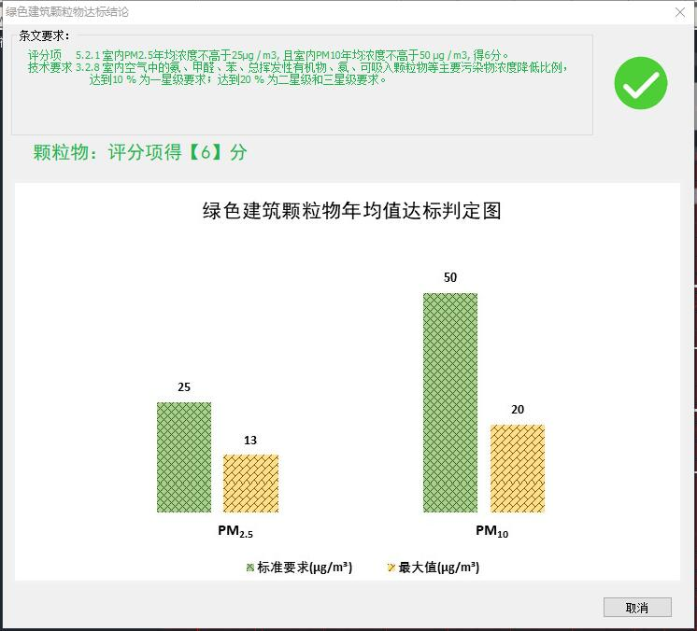
颗粒物达标结论
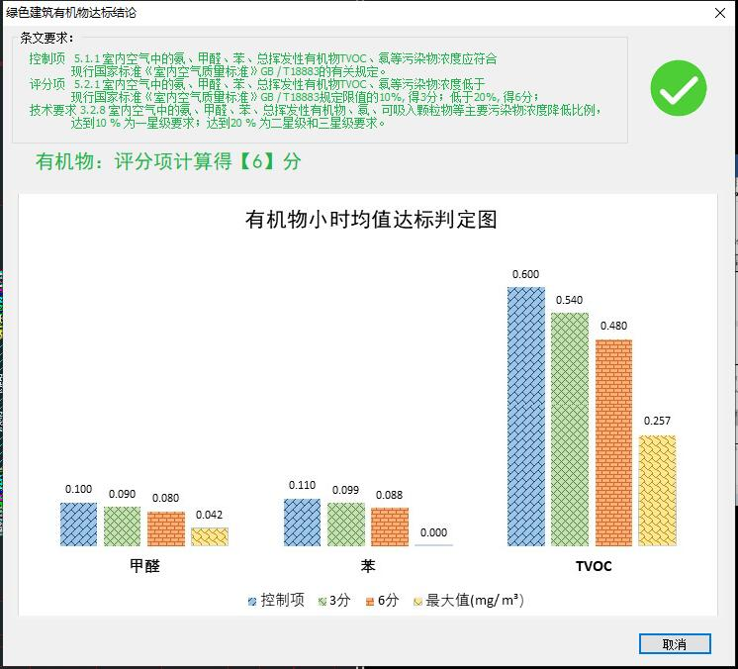
有机物达标结论

结论

建筑可开启面积比
建筑外窗可开启面积比例为83%，按照5.2.2中条款2的规定，得6分。

房间换气次数
该建筑主要功能房间换气次数大于2次/h的面积比例为85.7%，按照绿标5.2.10条款要求得7分。

建筑通风开口面积
通过计算该建筑各套住宅的通风开口面积比例，按照标准要求该项得8分。

